Перечень транспортных средств, признанных брошенными, разукомплектованными, бесхозяйными
дата выявления | адрес | марка/модель/гос. номер/цвет | срок добровольного/принудительного перемещения | фотоматериалы
08.12.2020 | Проспект Революции, 1В | Газель  -  белый | 08.02.2021/ в соответствии с п. 4.1, 4.2 постановления № 36 от 29.01.2018 | 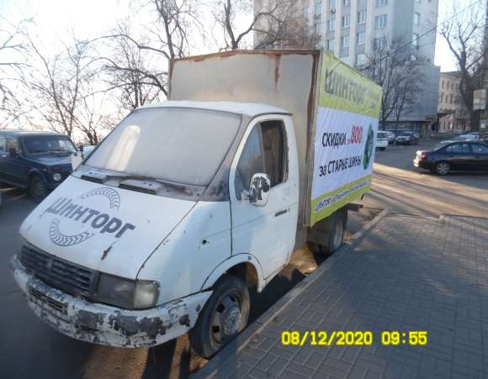 | 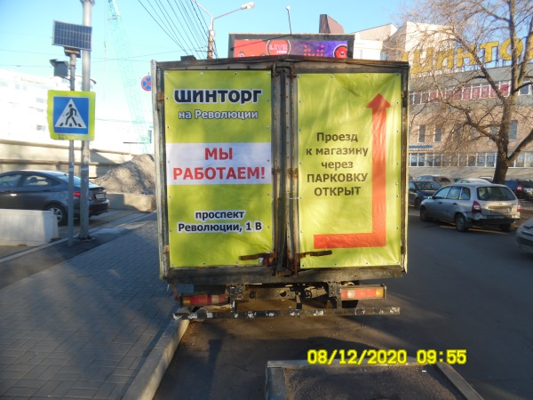
08.12.2020 | Переулок Спортивный, 2 | ВАЗ 2107  -  фиолетовый | 08.02.2021/ в соответствии с п. 4.1, 4.2 постановления № 36 от 29.01.2018 | 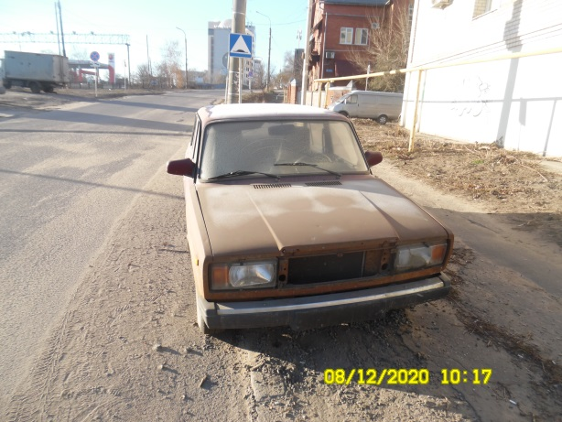 | 